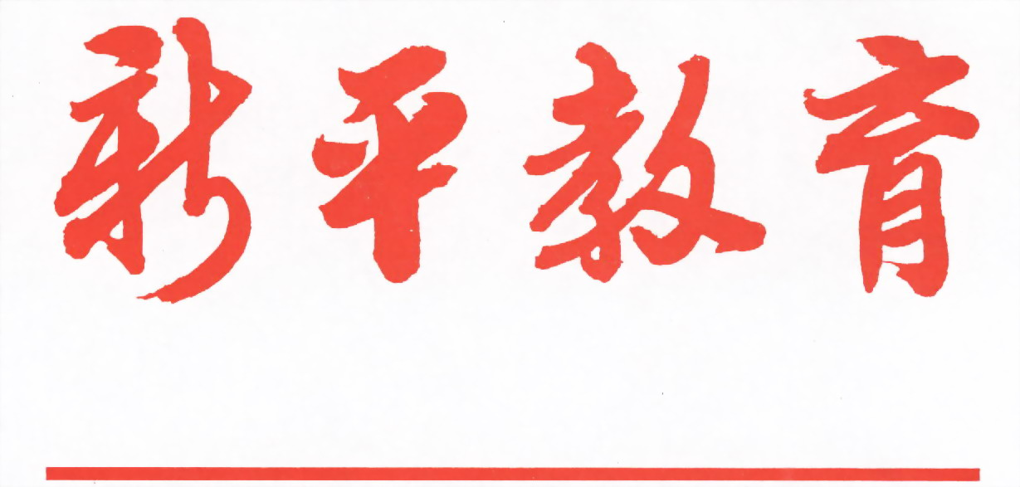

第一七〇期

新平彝族傣族自治县教育局编 二O一七年六月五日

新平县老厂乡小学召开“党建”暨“育禾苗.感党恩”行动计划工作部署会议
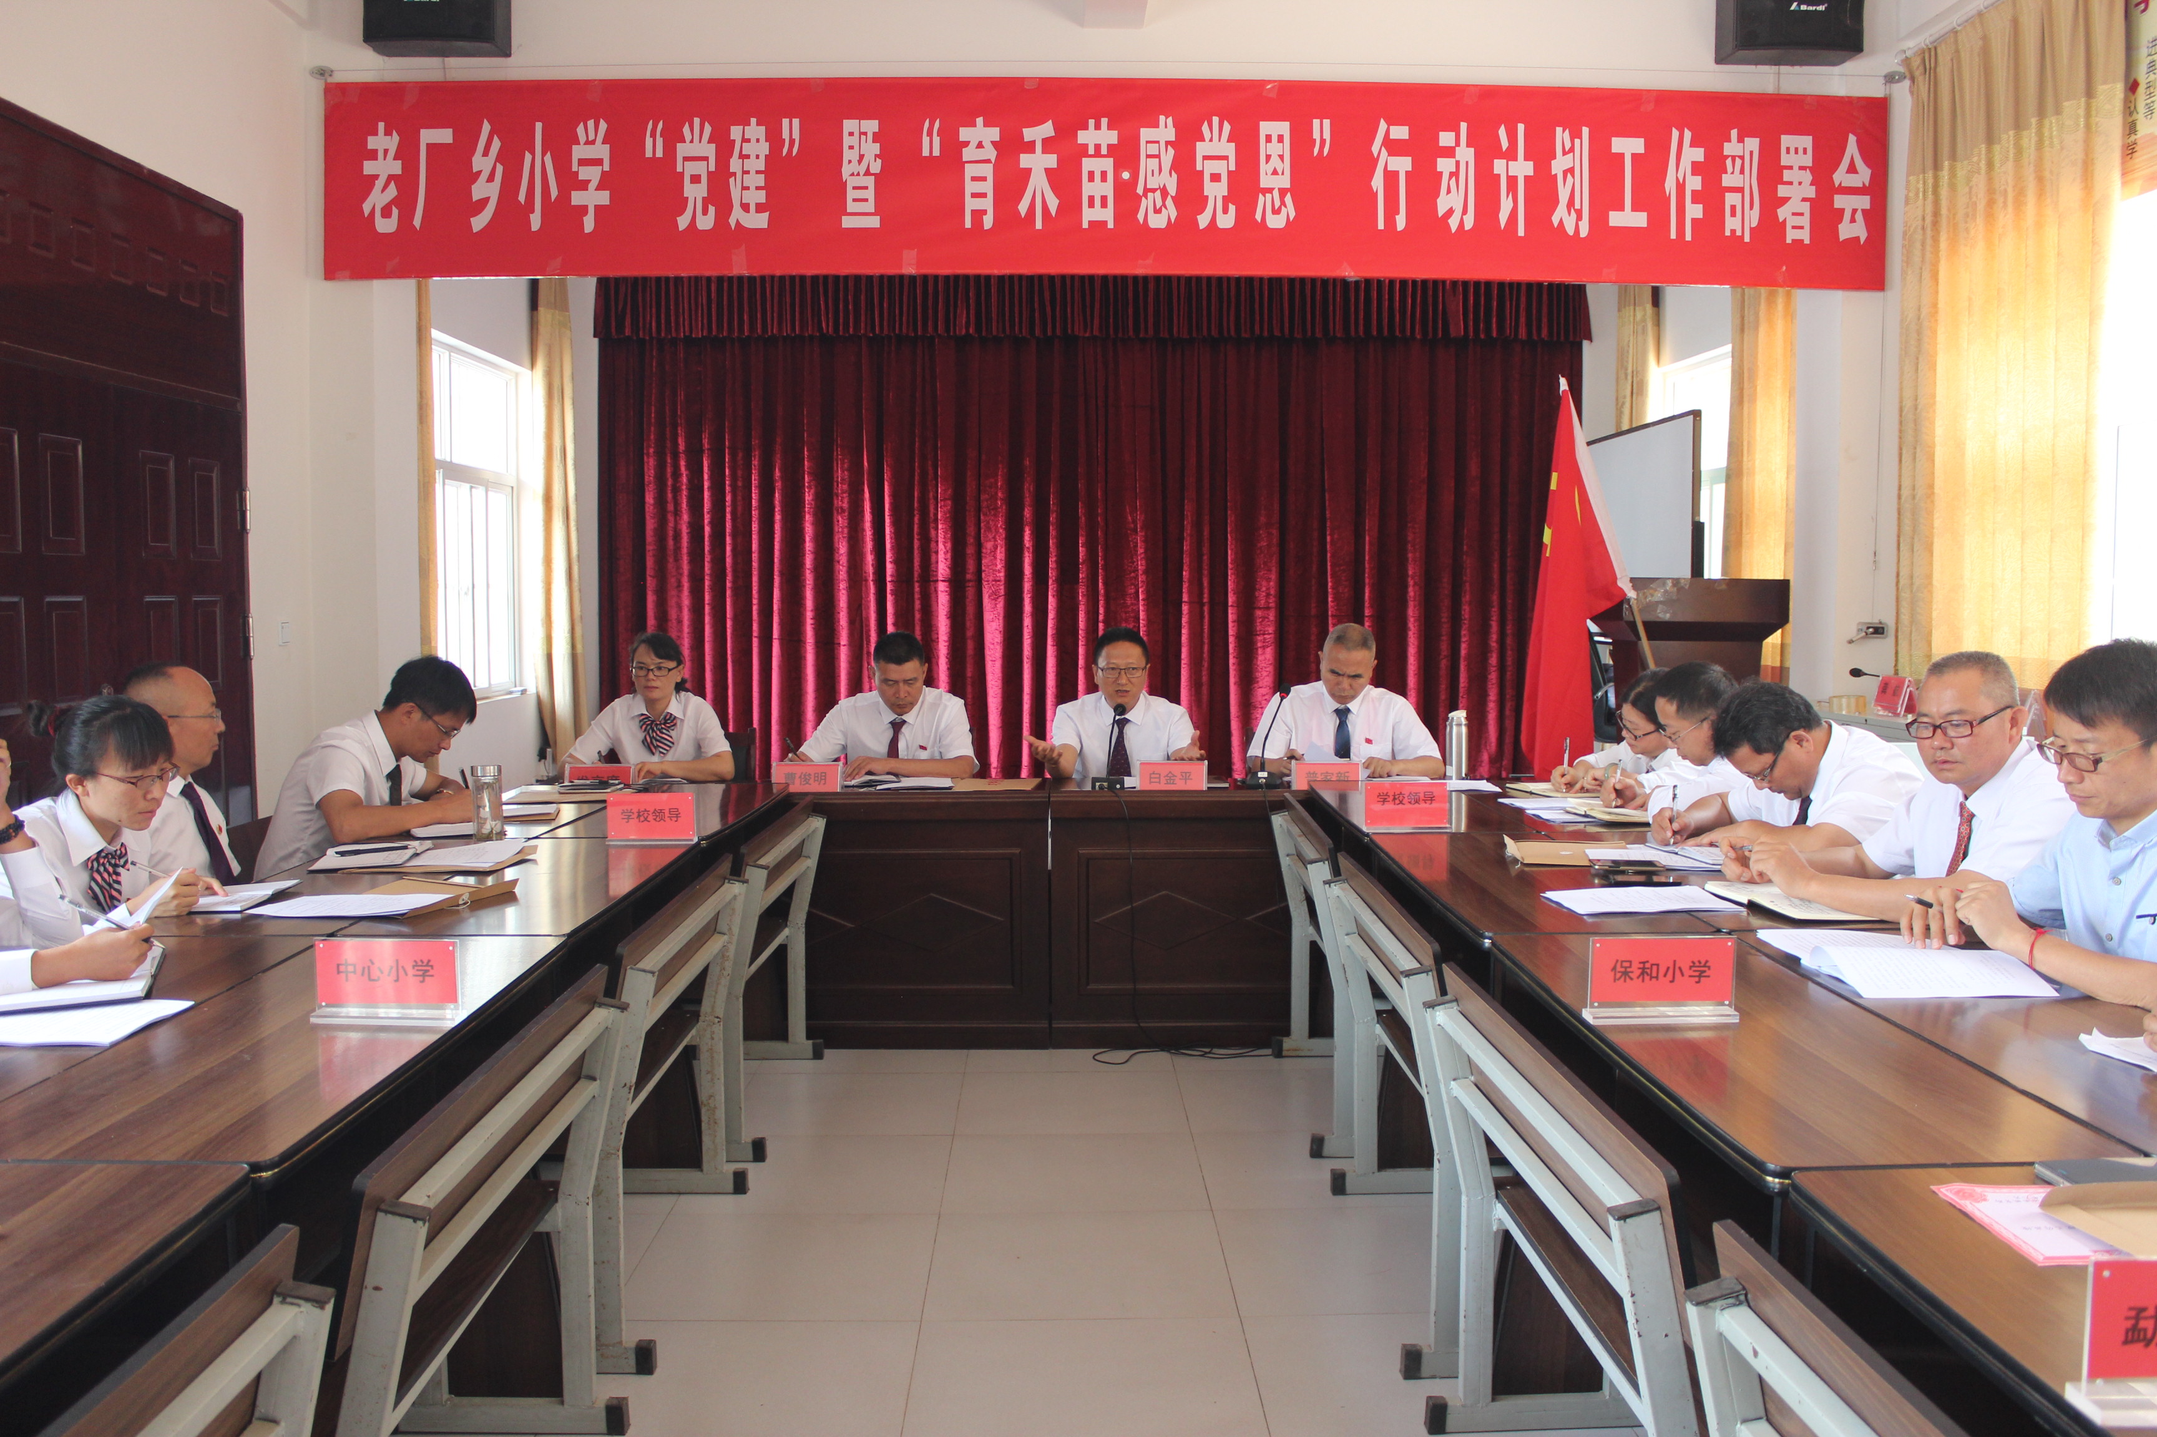
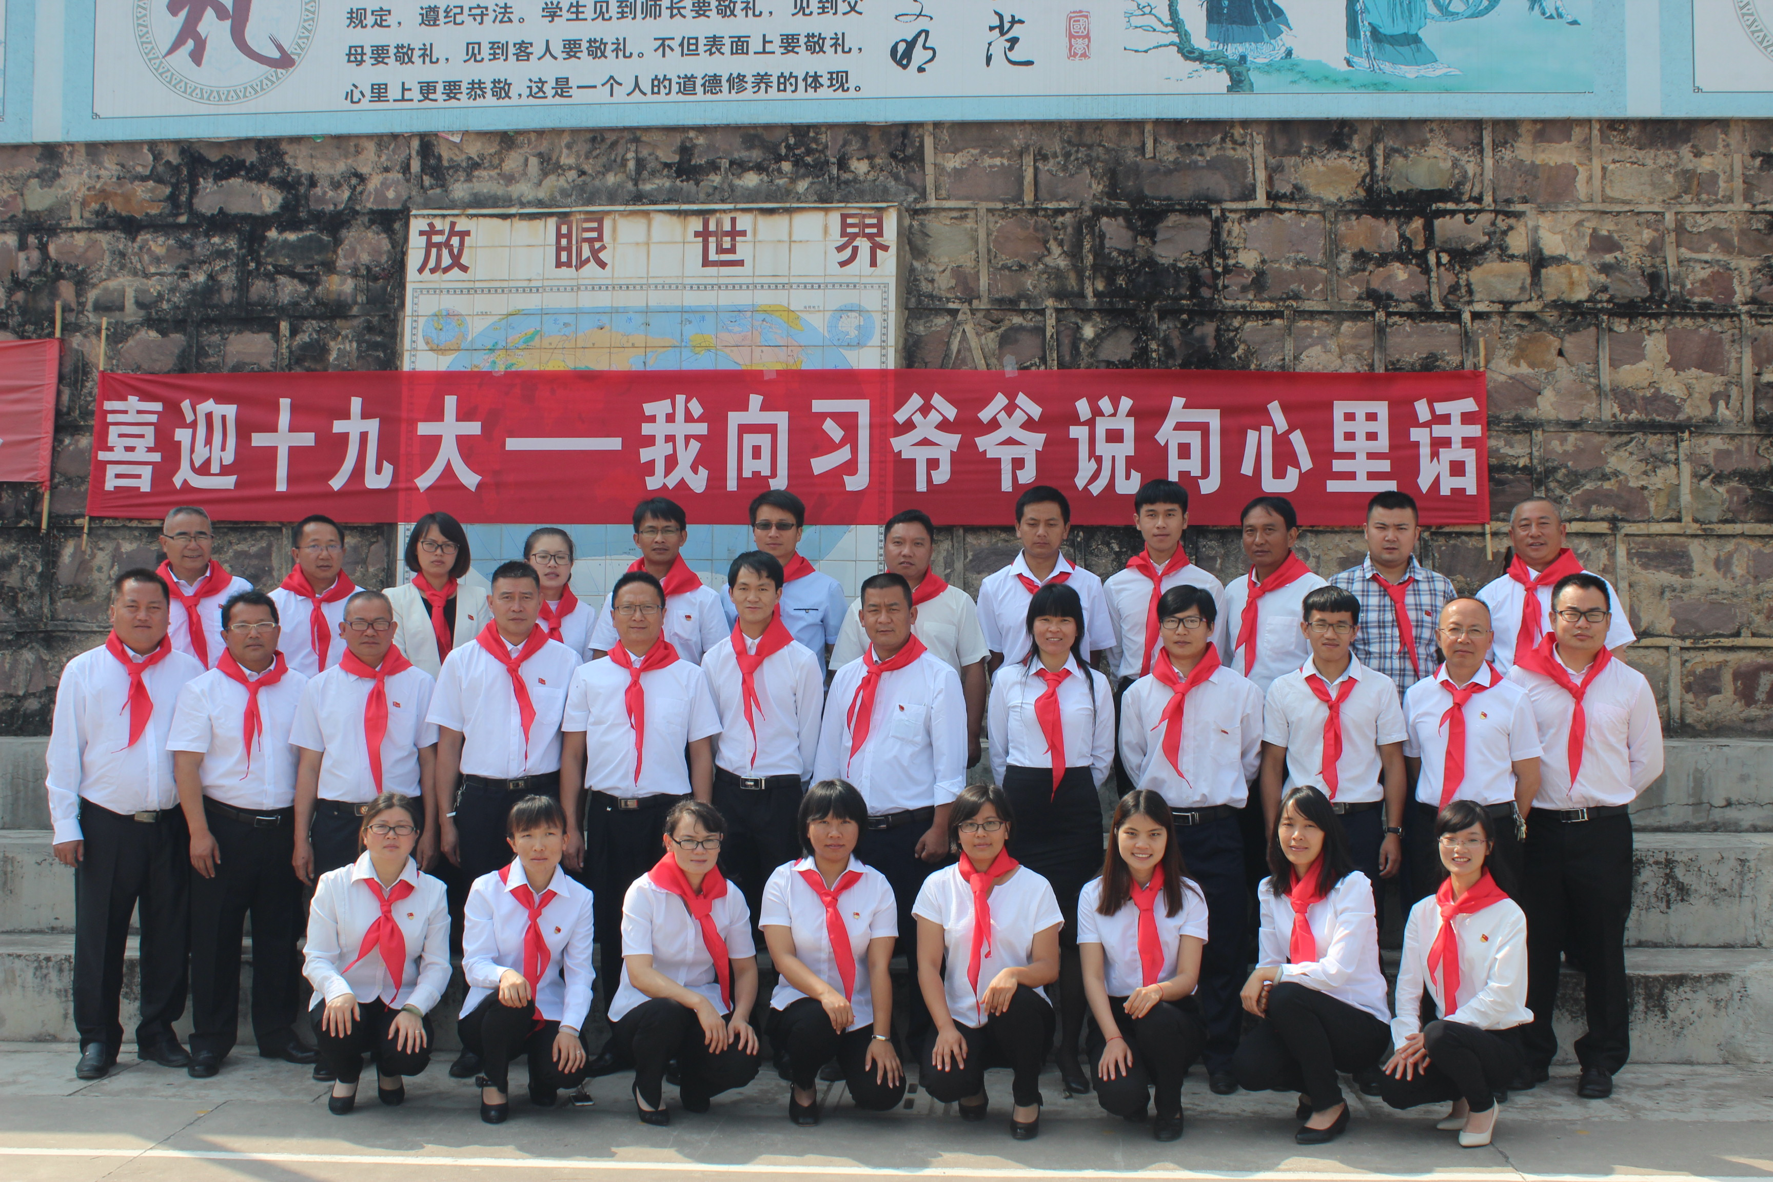

2017年5月27日，老厂乡小学“党建”暨“育禾苗.感党恩”行动计划工作部署会议在乡小学大会议室召开。出席本次会议的有乡小学党支部、行政领导班子成员，各村完小校长、大队辅导员共30余人。
本次会议分为两个阶段，第一阶段，参会人员到中心小学参加“升旗仪式”和“喜迎十九大——我对习爷爷说句心里话”主题队会。
第二阶段，举行老厂乡小学“党建”暨“育禾苗.感党恩”行动计划工作部署安排会议。会议由老厂乡小学校长白金平同志主持。老厂乡小学党支部书记、副校长普家新同志作2017年度老厂乡小学党支部“党建”工作暨在老厂乡小学开展“两提一保”大讨论活动安排部署，就如何提升老厂乡小学教师队伍的形象退出了具体的要求；政教主任李绍春李绍春同志对老厂乡小学“育禾苗.感党恩”行动计划实施方案进行了详细的解读，就如何开展好“育禾苗.感党恩”行动计划做了安排部署；老厂乡小学教务主任张桂芬同志作了《认真开展“两提一保”大讨论，努力提高教学质量》为题，提出了提高老厂乡小学教育教学质量的措施；安全专干陈军同志就如何保障校园安全做了安排部署。校长白金平同志在作会议总结时强调：认真践行“育禾苗·感党恩”行动计划实施方案,整体把握，着眼细节，抓党建促教育教学质量，抓党建促学校管理规范化建设，抓党建促教师队伍整体素质的提升。（新平县教育局供稿）

